Об избрании представителя
Земского Собрания в Совет
представительных органов
муниципальных образований
Пермского края
В связи с началом работы Земского Собрания Пермского муниципального района нового созыва (срок полномочий 2009-2014гг.) и в соответствии с Положением о Совете представительных органов муниципальных образований Пермского края, утвержденным постановлением Законодательного Собрания Пермского края от 16.08.2007 № 377
Земское Собрание РЕШАЕТ:
Избрать для работы в Совете представительных органов муниципальных образований Пермского края Захарова Александра Михайловича, заместителя председателя Земского Собрания Пермского муниципального района Пермского края.
Глава
муниципального района А.П. Кузнецов

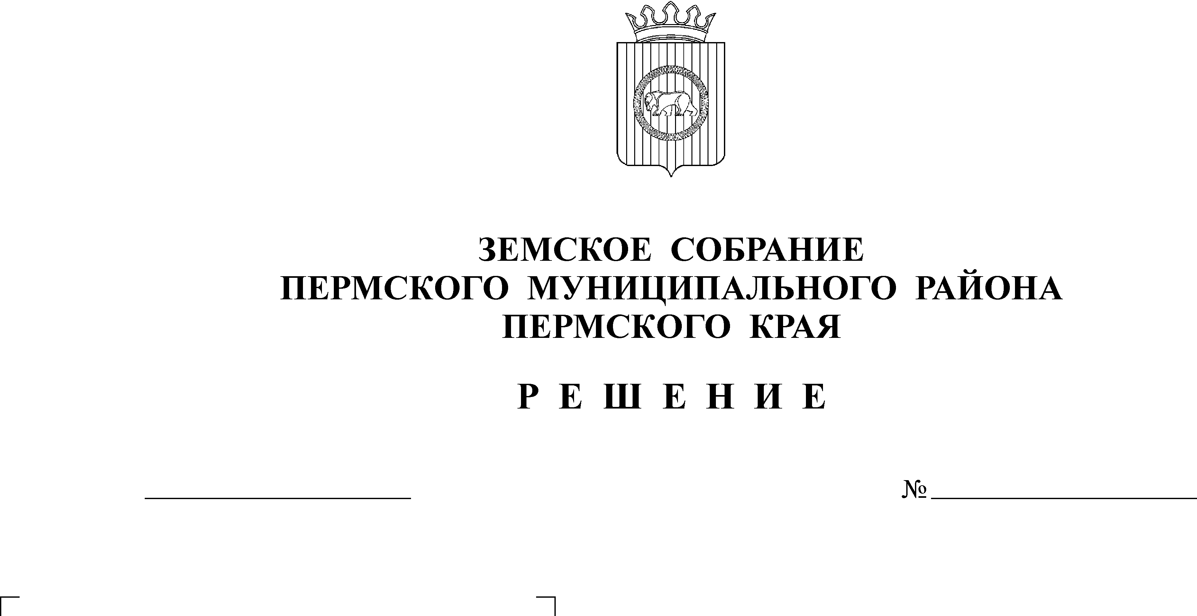
27.10.2009
16-п

